Лабораторна робота №1
Тема
Лінійні обчислювальні процеси
Мета
Ознайомитися з оператором присвоєння. Навчитись використовувати в програмах оператори введення-виведення. Вміти використовувати форматний вивід даних.

Завдання 1
Обчислити задані вирази. Вхідні дані задати самостійно, результати обчислень вивести на екран.

№ п/п | t1 | t2
1 | 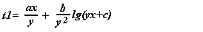 | 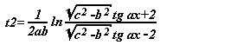
2 | 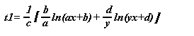 | 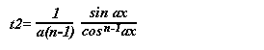
3 | 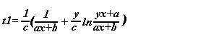 | 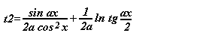
4 | 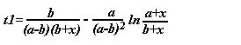 | 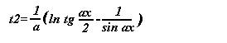
5 | 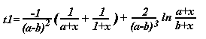 | 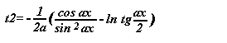
6 | 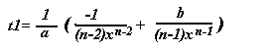 | 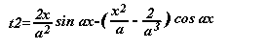
7 | 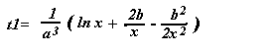 | 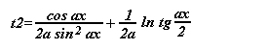
8 | 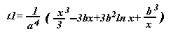 | 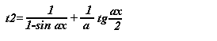
9 | 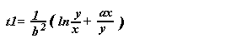 | 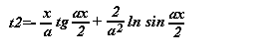
10 | 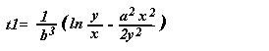 | 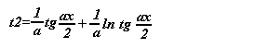
11 | 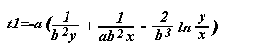 | 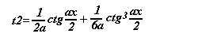
12 | 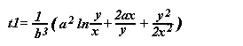 | 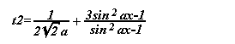
13 | 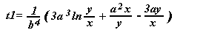 | 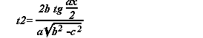
14 | 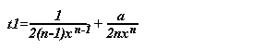 | 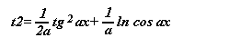
15 |  | 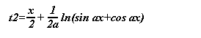
16 | 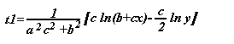 | 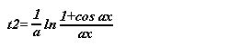
17 | 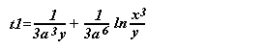 | 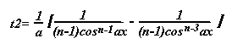
18 | 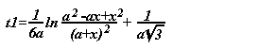 | 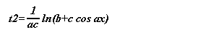
19 | 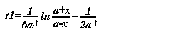 | 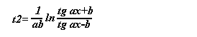
20 | 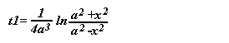 | 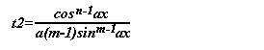
21 | 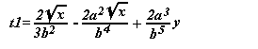 | 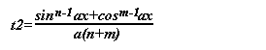
22 | 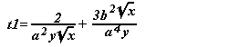 | 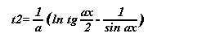
23 | 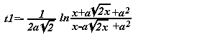 | 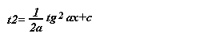
24 | 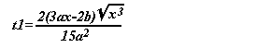 | 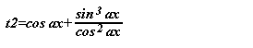
25 | 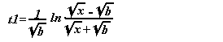 | 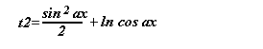

Завдання 2

Обчислити заданий вираз при вказаних значеннях змінних. Вхідні дані задати самостійно. У програмі передбачити виведення початкових даних і результатів обчислення.
- $y=\frac{e^{a}\text{cos}2a}{\sqrt{x^{2}+b}}$, a=1.2, $b=x\text{sin}x$.
- $y=\frac{{\left(3−x\right)}^{2}\sqrt{1+a}}{{\left(\text{sin}b+7\right)}^{3}}$, $a=\text{cos}x$, $b=e^{\sqrt{a}}$.
- $y=\frac{\sqrt[3]{4−a}+\text{ln}b}{\sqrt[5]{a^{2}+5}}$, a=3.5, $b=\frac{2}{\sqrt{a−\text{sin}x}}$.
- $y=\frac{a+\text{cos}(x+a)}{\left|b^{2}+2\right|}$, $a={\text{tg}}^{3}x$, $b=\text{cos}2x$.
- $y=\text{ln}\left|\text{sin}\frac{x+4}{5}\right|+\sqrt{{\left|a+b\right|}^{3}}$, $a=\text{cos}x$, $b=\text{tgx}$.
- $y=\frac{1}{3}\text{lg}\left(\frac{2+a}{2−a}\right)−\frac{b}{4}\text{arctgx}$, $a=\sqrt[3]{\left|\text{cos}x\right|}$, b=1.68.
- $y={\left(a^{3}−{\text{xe}}^{b}+3\right)}^{2}$ , $a=\frac{\text{sin}b}{b}$, b=1.24.
- $y=5\left(x^{3}+2\text{ba}\right)\text{ln}\left(a\right)+\sqrt{\left|a+e^{b}\right|}$, a=2.7, $b=\frac{x}{\text{sin}a}$
- $y=\frac{1+\text{cos}\left(x+a\right)}{\left|x^{3}−\frac{3b}{x^{2}+a}\right|}$, a=2.3, $b={\text{cos}}^{2}\left(x−a\right)$ .
- $y=\frac{{\text{log}}_{3}\left|a+x\right|}{{\text{tg}}^{2}b+1}$, $a={\text{arctg}}^{3}x$, b=2.5
- $y=\frac{\sqrt{a+\left|x\right|}}{e^{−x+\text{sin}b}}+\text{tg}\frac{x}{a−1}$, $a=\sqrt[5]{b}$, b=3.4.
- $y=\sqrt[4]{b+(x+a)^{2}}+\text{ln}\left|b+x\right|$, a=1.6, $b=\sqrt{e^{x−a}}$.
- $y=\frac{\left|\text{arctg}\left(a\sqrt{3+b^{2}}\right)\right|}{\text{sin}\frac{x+b}{4}}$, a=8.5, $b=\left|\text{cos}x\right|$ .
- $y=\frac{5\left(a^{3}+\text{arctgx}\right)}{{\text{sin}}^{2}b+\left(x+b\right)}$, $a=\text{tgb}+1$, b=1.75.
- $y=\frac{\text{sin}x+a^{4}}{\sqrt[3]{4x+5b^{2}}}$, $a=\sqrt{\text{cos}3x+5}$ , b=-1.5.
- $y=4a^{2}\text{arctgx}+\frac{\sqrt{1−b}}{b^{2}+2}$, $a=−8,7+x$, $b={\text{cos}}^{3}a$.
- $y=\frac{{\text{cos}}^{2}x+\text{sin}3b}{\sqrt[4]{\left|\text{cos}a+e^{b}\right|}}$, a=5.6, $b=\text{arctgx}$.
- $y={\text{ln}}^{2}\left|a^{3}+\sqrt{3}\right|+{\left(x+b\right)}^{−\frac{1}{\text{sin}a}}$, a=-2.6, $b=\left(x−2\right)\left(x+a\right)$.
- $y=\left|\frac{e^{x}}{3−\text{sin}\text{bx}}+4,6\right|\text{ax}$, $a=\sqrt{2+\left|\text{tgb}\right|+b^{3}}$, b=2.5.
- $y=\frac{\text{tgx}+x^{3}}{\sqrt[4]{\left|x−a\right|+6}}$, $a=\frac{1}{\sqrt[3]{\text{25},3}}$, b=0.36.
- $y=\frac{\text{tg}\frac{x}{2}}{\sqrt{1+{\text{sin}}^{4}\text{ax}}}+\left|\text{cos}\text{bx}+2\right|$, a=5.05, $b=\frac{1}{a^{2}}$.
- $y=\frac{3+{\text{sin}}^{2}\left(a+\text{bx}\right)}{a+\frac{4b}{\text{lg}b}}$ , $a=\text{arctgb}$, b=3.7.
- $y={\left(x+\text{tgbx}\right)}^{2}+\frac{\text{tga}⋅\text{cos}\text{xt}}{\sqrt[3]{b}}$, $a=e^{\sqrt{\text{sin}b+2}}$, b=1.8.
- $y=\frac{1+\text{ln}a+\text{bx}}{3b+\frac{{\text{sin}}^{2}x}{a}}$, a=4.8, $b=\sqrt[3]{\left|a^{3}+2x\right|}$.
- $y=\frac{\text{sin}\left(b+3x\right)}{\frac{x^{2}}{2}+\frac{a}{4}}$, $a=\sqrt[3]{1+\frac{b^{2}}{7}}$, b=9.3.
- $y=e^{−\text{xb}}\sqrt{\left|\frac{\text{ax}+\text{ln}a}{2+{\text{sin}}^{2}\text{ab}}\right|}$, a=1.7, $b=\text{acrtgx}$.
- $y=e^{\text{abx}}(\frac{1}{a}{\text{cos}}^{2}\text{bx}−\frac{1}{b}\text{sin}\text{ax})$, a=0.8, $b=\frac{1}{\sqrt{a^{4}x+1}}$.
- $y=\frac{a^{3}e^{3b+x}}{4\left(\text{cos}+b^{2}\right)}+\text{ln}a$, a=3.2, $b=\text{sin}\text{ax}$.
- $y=\frac{e^{x}+{\text{sin}}^{2}\text{ax}+\sqrt{\text{lg}b}}{3+\text{ln}b}$, $a=\text{arctgb}$, b=6.4.
- $y=\text{ln}\left|\text{ax}+\sqrt[3]{\frac{1}{b^{2}+3}}−\frac{b}{\sqrt{a^{4}−1}}\right|$, a=4, $b=x^{2}+5$.

